Примерная матрица
для проведения занятия по программе «Я. МОЯ СЕМЬЯ. МОЯ РОДИНА»
2 класс
Тема: Мы - октябрята
Время проведения: февраль
Целевая установка:
воспитание у учащихся активности, инициативности, отзывчивости, ответственности, организованности;
формирование у учащихся чувства сопричастности к жизни класса, школы, своего Отечества.
Методическая установка:
Предложенная матрица занятия является примерной, при ее реализации необходимо учитывать особенности класса, традиции учреждения образования.
В качестве гостей можно пригласить на занятие представителей актива ОО «БРПО», педагога-организатора.
Материалы для подготовки занятия:
Белорусская республиканская пионерская организация [сайт]. – Минск, 2019.– URL: https://brpo.by/ (дата обращения: 21.01.2026).
Мультфильмы ОО «БРПО»:
Октябрята – страна юных патриотов – URL: https://www.youtube.com/watch?v=c6yDkmX6OZM;
«Будь в команде Огонька» – URL: https://www.youtube.com/watch?v=EH4KBEGH4X4 (дата обращения: 23.01.2026).
Шинкоренко, Ю.А. Книга вожатого: информационно-методические рекомендации по организации деятельности пионерской дружины ОО «БРПО» / Ю.А. Шинкоренко, А.А. Дамзен, В. Н.Лисович – Минск, 2025.– URL: https://clck.ru/3RQtGi (дата обращения: 21.01.2026).
Беларусь – наша Радзiма. Падарунак Прэзiдента Рэспублiкi Беларусь А.Р.Лукашэнкi першакласнiку: вучэбны дапаможнік для ўстаноў адукацыi, якiя рэалiзуюць адукацыйныя праграмы агульнай сярэдняй адукацыi, з беларускай i рускай мовамi навучання i выхавання (з электронным дадаткам) / Л.Ф Кузняцова, В.I. Цiрынава, Н.Г. Ванiна – Мн.: Адукацыя i выхаванне, 2025 – C. 48.
Настольная игра «Октябрята – страна юных патриотов» – URL: https://cloud.mail.ru/public/FDHz/RA9khYQaq (дата обращения: 21.01.2026).
Презентация к занятию.

Структурный компонент занятия | Содержательный компонент занятия
Вводный этап | Вступительное слово  Педагог напоминает, что многие ребята в классе уже стали октябрятами.  Можно предложить учащимся из заранее заготовленных букв, сложить название сегодняшнего занятия, на доске:  Мы – октябрята  Педагог обращает внимание на презентацию и задает учащимся вопрос:  - Кто еще является членами пионерской организации?  Педагог акцентирует внимание октябрят на том, что они влились в большую дружную семью, детскую общественную организацию, где кроме октябрят есть пионеры и пионеры-лидеры.  Предлагает учащимся поделиться своими впечатлениями о том, как проходил прием в октябрята (торжественная обстановка, торжественное обещание, вручение значка октябренка).  Предлагает ребятам ответить на вопросы:  - Кто такие октябрята?  - Что такое октябрятская звездочка?  Обобщая высказывания учащихся, педагог обращает внимание на то, что октябренок – это маленький смелый первооткрыватель. Он готов идти по новым дорогам и узнавать много нового, справляться с трудностями, участвовать в приключениях. Его жизнь полна интересных встреч, добрых дел и открытий.
Основной этап | Основной этап занятия конструируется в соответствии с обучающей программой на основе материалов, предложенных в приложениях и презентации.  Педагог напоминает учащимся правила октябрят, которые они должны выполнять, и предлагает октябрятским звездочкам по очереди объяснить их смысл. Для обсуждениия правил октябрят можно привлечь представителей актива ОО «БРПО», которые будут направлять и корректировать ответы учащихся (приложение 1).  Задание «Наши октябрятские дела»  Педагог предлагает октябрятским звездочкам по очереди рассказать о делах и поступках, которые свидетельствуют о том, что они выполняют правила октябрят и задает вопрос:  Какие добрые дела и поступки вы совершили в этом месяце?  Настольная игра «Октябрята – страна юных патриотов»  Педагог знакомит учащихся с условиями игры, которая позволит им проявить смекалку, узнать много нового об октябрятах и пионерах. Игра предполагает разные варианты, и поэтому можно организовать ее, организовав работу в группах.  Игра разработана ОО «БРПО» и доступна для скачивания по ссылке: https://cloud.mail.ru/public/FDHz/RA9khYQaq.  Знакомство с проектами ОО «БРПО» (приложение 2).  Педагог или приглашенный на занятие педагог-организатор рассказывает о проектах ОО «БРПО» для октябрят и приглашает учащихся к участию в них.
Заключительный  этап | На заключительном этапе занятия педагог задает ребятам вопросы:  - Что значит быть октябренком?  - В каких добрых делах класса, школы вы хотели бы поучаствовать?  Педагог предлагает учащимся:  определить проект ОО БРПО, в который может включиться класс и наметить конкретные действия по включению в проект;  организовать в классе турнир по настольной игре «Октябрята – страна юных патриотов».

Приложение 1

Правила октябрят.
- Октябрята – будущие пионеры.
Октябренок, не забудь – в пионеры держишь путь.
- Октябрята – активные ребята.
Вместе весело живем, мы читаем, играем, рисуем и поем.
- Октябрята – спортивные ребята.
Ровным строем на площадку мы выходим на зарядку.
- Октябрята – отважные ребята.
Как страны родной герои, жизнь свою хотим построить.
- Октябрята – дружные ребята.
Никогда, нигде, ни в чем мы друзей не подведем.
- Октябрята – веселые ребята.
Наши песни, танцы, смех делим поровну на всех.
- Октябрята – прилежные ребята.
Только тех, кто любит труд, октябрятами зовут.
- Октябрята – умные ребята.
В школу ходим мы учиться, на уроках не гулять,
И в дневник оценку «десять», можно смело нам писать.
- Октябрята – добрые и отзывчивые ребята.
Мы - добрые и отзывчивые ребята, потому что октябрята
Мы поможем, защитим и в обиду не дадим!
- Октябрята – талантливые ребята.
Мы искатели и мечтатели, творцы и созидатели.
Будем Родине служить и Отчизной дорожить.

Приложение 2
Проекты ОО «БРПО» для октябрят

Проект «Территория детства» https://brpo.by/territorija-detstva/
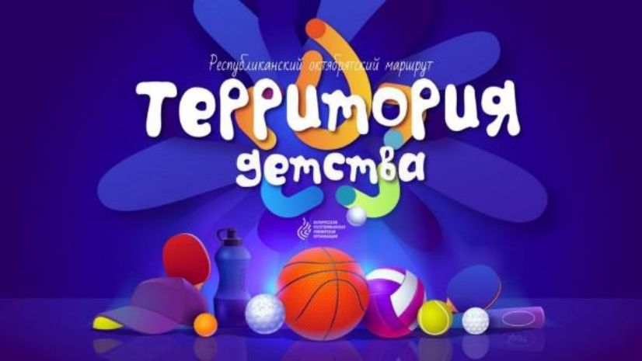
Этот проект представляет собой увлекательное путешествие, которое состоит из 7 тематических заданий (с ноября по май месяц учебного года). Выполняя задания каждого месяца, учащиеся нарабатывают новые навыки и создают творческую работу.
Отчеты о ходе выполнения заданий октябрятского маршрута публикуются в социальных сетях под хештэгами проекта #БРПО, #Октябрятскиймаршрут.
В этом году реализуется третий сезон проекта «Территория детства: путешествуем по стране» (https://brpo.by/event/territorija-detstva-4/).

Проект «Пароль-октябренок: Хотим все знать!» https://brpo.by/event/hotim-vse-znat/
Этот проект для самых смелых, самых добрых, готовых прийти другу на помощь ребят. Этот проект и для тех, кто лучше всех поёт, танцует и рисует - для октябрят!
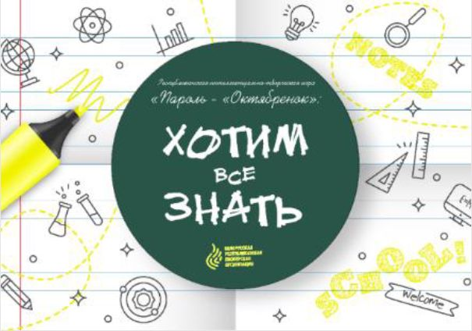
Чтобы проверить свои знания и умения, октябрята должны пройти 7 зашифрованных маршрутов с интеллектуально – творческими заданиями:
Маршрут 1. «Моя Родина»
Маршрут 2. «Эрудиты»
Маршрут 3. «Традиции поколений»
Маршрут 4. «Октябрятский»
Маршрут 5. «Творческий»
Маршрут 6. «На спорте»
Маршрут 7. «80 лет Победы.

